INFORME DE EVALUACION FISICA Y FINANCIERA DE LA EJECUCION DEL PRESUPUESTO

2022

Ministerio de Ciencia, Innovación, Tecnología y Telecomunicaciones MICITT

Enero, 2023
0

1 CONTENIDO
- Información Institucional 2
- Apartado Financiero 5
Ejecución del presupuesto institucional 2022 asociado a recursos internos 5
Factores que incidieron en el nivel de ejecución 11
Acciones de dirección, coordinación y vigilancia sobre transferencias a instituciones descentralizadas y a sus órganos desconcentrados. 14
- Apartado de Gestión: Programa 89300 Coordinación y Desarrollo Científico y Tecnológico 17
Análisis de los logros obtenidos 17
    - Análisis los resultados de las unidades de medida de los productos 17
    - Análisis de los resultados de los Indicadores 18
- Apartado de Gestión: Programa 89900 Rectoría del Sector Telecomunicaciones 20
Análisis de los logros obtenidos 20
    - Análisis los resultados de las unidades de medida de los productos 20
    - Análisis de los resultados de los Indicadores 21

Información Institucional

El Ministerio de Ciencia, Innovación, Tecnología y Telecomunicaciones tiene las siguientes competencias:
- Definir la política en materia de ciencia, tecnología e innovación a partir de procesos de consulta mediante el uso de los mecanismos de concertación que establece el Sistema Nacional de Ciencia, Tecnología e Innovación, y contribuir a la integración de esa política con la política global de carácter económico y social del país, en lo cual servirá de enlace y como interlocutor directo ante los organismos de decisión política superior del gobierno de la República.
- Coordinar la labor del Sistema Nacional de Ciencia, Tecnología e Innovación por medio de la rectoría que ejerce el mismo ministro de Ciencia, Innovación, Tecnología y Telecomunicaciones.
- Elaborar la política pública en materia de ciencia, innovación, tecnología y telecomunicaciones, asegurar el debido cumplimiento y dar seguimiento a su ejecución, de conformidad con lo que establece esta ley, y en el marco de coordinación del Sistema Nacional de Ciencia, Tecnología e Innovación.
- En coordinación con los ministros rectores de cada sector, sugerir el porcentaje del presupuesto que las instituciones indicadas en el artículo 97 de esta ley deberán asignar para ciencia, tecnología e innovación, de conformidad con las prioridades del Plan Nacional de Ciencia, Tecnología e Innovación.
- Promover la creación y el mejoramiento de los instrumentos jurídicos y administrativos necesarios para el desarrollo científico, tecnológico y de la innovación del país.
- Apoyar las funciones del Ministerio de Planificación Nacional y Política Económica (MIDEPLAN) en el campo de la cooperación técnica internacional, con el estímulo del adecuado aprovechamiento de esta en las actividades científicas, tecnológicas y de innovación.
- Ejercer la rectoría del sector telecomunicaciones generando políticas públicas que permitan el cumplimiento de los objetivos enumerados en el artículo 2 de la Ley 8642, Ley General de Telecomunicaciones, de 4 de junio de 2008.
- Como rector del sector telecomunicaciones deberá observar y cumplir los principios rectores enumerados en el artículo 3 de la Ley 8642, Ley General de Telecomunicaciones.

- Apoyo y financiamiento de acciones de promoción de ciencia, tecnología e innovación que se consideren de interés nacional, incluyendo las realizadas por entidades privadas, de todas aquellas que no sean realizadas por medio de Promotora.
- Promover la democratización y apropiación de la ciencia, la tecnología y la innovación, en el marco de los derechos humanos que hagan del conocimiento un instrumento para el desarrollo de las comunidades del país.
- Fomentar la participación de la población en procesos de acercamiento y apropiación social, así como la generación de capacidades en ciencia, tecnología e innovación. l) Financiamiento de premios para incentivar la difusión y generación de nuevo conocimiento científico, nuevas tecnologías, productos y servicios innovadores.
- Administración y organización del Sistema de Información Nacional de Ciencia y Tecnología (SINCYT), como medio para apoyar la cuantificación de los recursos destinados al quehacer de la ciencia, la tecnología y la innovación, sean estos nacionales o extranjeros, públicos o privados, presupuestarios o extrapresupuestarios y como fuente de información para los interesados en la actividad científica, tecnológica y de innovación del país.
- Velar por el cumplimiento de esta ley.
- Cualquier otra función que la legislación vigente y futura le asignen.

El MICITT contribuyó con el logro de lo planteado en el Plan Nacional de Desarrollo e Inversión Pública 2019-2022 (PNDIP 2019-2022), por medio del cumplimiento de las siguientes metas:
- 1.276 jóvenes de 15 a 24 años capacitados en alfabetización digital.
- 901 estudiantes que participaron en espacios de acercamiento en las áreas de STEM, fomentando las vocaciones científico-tecnológicas.
- 240 personas en procesos de educación y formación técnica y profesional.
- 63,56% de avance del proyecto de Red 5G.

Durante el mes de diciembre 2021, se realizó la publicación del Plan Nacional de Ciencia, Tecnología e Innovación cuya vigencia es del 2022 al 2027. Entre los principales logros obtenidos en el año 2022 a nivel institucional se pueden indicar:

- 5 instrumentos de cooperación internacional suscritos por el SNCTI.
- 96.019,54 USD de cooperación internacional recibidos en el área científico-tecnológica.
- 3 iniciativas promovidas para implementar las líneas de acción propuestas en la Estrategia Nacional de Bioeconomía.

- 7.158 usuarios registrados en SINCYT con aprovechamiento de la plataforma.
- 55 convocatorias de proyectos de I+D+i publicadas en SINCYT.
- 3 vinculaciones exitosas de plataformas de CTI con el SINCYT.
- 3 reformas (creación, actualización, derogación) a normativa implementadas para la mejora del SNCTI.
- 5 proyectos de I+D nacionales con entes internacionales.
- 90% de cumplimiento de las metas establecidas en el Plan de Acción de la PICTTI en cuanto a la graduación en carreras STEM.
- 279 personas atendidas en los Laboratorios de Innovación Comunitaria

En cuanto al Plan Nacional de Desarrollo de las Telecomunicaciones 2022-2027. Costa Rica: Hacia la disrupción digital inclusiva, fue oficializado el pasado 15 de diciembre de 2022 por jerarcas del MICITT y por el presidente de la República. Considerando que el periodo en el que se publica oficialmente el Plan, es cercano con la fecha de corte para el primer proceso de seguimiento del PNDT 2022-2027, (31 de diciembre de 2022) se tiene previsto solicitar avances de seguimiento con fecha de corte al 30 de abril de 2023, a fin de contar con estos insumos a finales de mayo, y así iniciar con la confección del primer informe de seguimiento de las metas del Plan, cuya finalización y aval del informe se prevé para finales de junio.

Apartado Financiero

Ejecución del presupuesto institucional 2022 asociado a recursos internos

A continuación, se presenta la ejecución financiera por objeto de gasto y por centro gestor del ejercicio presupuestario 2022.

Cuadro 1. Ejecución financiera institucional por clasificación objeto del gasto
218 Ministerio de Ciencia, Innovación, Tecnología y Telecomunicaciones Al 31 de diciembre 2022
(en millones de colones)
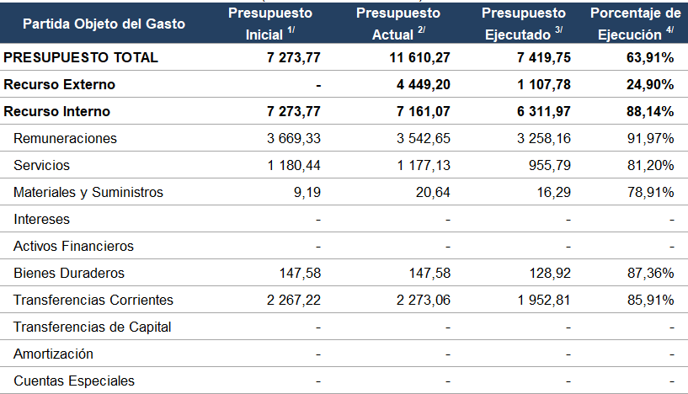
Fuente: Sistema Integrado de Gestión de la Administración Financiera al y Módulo Presupuestario de Poderes al (31/12/2022). 1/Corresponde a la asignación inicial aprobada por la Asamblea Legislativa.
/2 Corresponde al presupuesto inicial incluyendo las modificaciones presupuestarias realizadas durante el 2022.
/3 Se refiere al devengado, que es el reconocimiento del gasto por la recepción de bienes y servicios independientemente de cuando se efectúe el pago de la obligación.
/4 Corresponde al porcentaje de presupuesto ejecutado con respecto al presupuesto actual.

Cuadro 2. Ejecución del presupuesto por centro gestor
218 Ministerio de Ciencia, Innovación, Tecnología y Telecomunicaciones Al 31 de diciembre 2022
(en millones de colones)
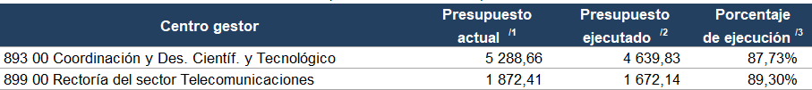
Fuente: Sistema Integrado de Gestión de la Administración Financiera.
/1 Corresponde al presupuesto inicial incluyendo las modificaciones presupuestarias realizadas durante el 2022.
/2 Se refiere al devengado, que es el reconocimiento del gasto por la recepción de bienes y servicios independientemente de cuando se efectúe el pago de la obligación.

Los recursos asignados a este Ministerio mediante Ley 10.103, Ley de Presupuesto Ordinario y Extraordinario de la República para el Ejercicio Económico del 2022 fueron de ¢7.273,77 millones, sin embargo, al cierre del período presentó un presupuesto final autorizado de
¢7.161,07 millones.

El presupuesto presenta una disminución de ¢112,70 millones con respecto a la apropiación inicial, producto de la aplicación modificaciones extraordinarias.

Al realizar y analizar un comparativo de los porcentajes de ejecución de los periodos del 2019 al 2022, se puede observar que ha habido un incremento en los porcentajes de ejecución por partida presupuestaria, según se muestra en el siguiente cuadro;

Partidas Presupuestarias | Periodo
 | 2019 | 2020 | 2021 | 2022
0- Remuneraciones | 92,00% | 92,00% | 90,74% | 91,97%
1- Servicios | 87,00% | 88,00% | 90,67% | 81,20%
2- Materiales y Suministros | 77,00% | 50,00% | 75,56% | 78,91%
3- Bienes Duraderos | 91,00% | 55,00% | 63,55% | 87,36%
6- Transferencias Corrientes | 88,00% | 77,00% | 83,48% | 85,91%

Fuente: SIGAF-Datos del Departamento Financiero
Hay un aumento general en la ejecución con respecto al año 2020 y 2021, a excepción de la Partida 2-Servicios misma que pasó de un 90,67% de ejecución en el 2021 a un 81,20% de ejecución para el periodo 2022.

Partida 1 Servicios: El presupuesto “actual” fue de ¢1.177,13 millones el cual representa un 16,44% del presupuesto Institucional; el centro gestor con más presupuesto asignado es el programa 893 el cual representa un 87,58%, mientras que el programa 899 es el 12,42% del presupuesto asignado.

El programa 893 es el que tiene mayor incidencia en los niveles de ejecución debido a que cuenta con el mayor presupuesto asignado en esta partida, logrando una ejecución del 83,98% correspondiente a ¢865,69 millones quedando sin ejecutar ¢165,20 millones, ese monto sin ejecutar corresponde principalmente a las siguientes subpartidas; 10101 el cual tuvo un remanente de ¢69.22 millones, debido a que el proveedor que brinda el alquiler del edificio no presentó la solicitud de pago de reajuste de precios, a pesar de conocer de estos remanentes y la necesidad de trasladarlos a otras subpartidas para atender otras necesidades urgentes y sin contenido presupuestario, la norma de ejecución No.11 no permitió tomar los remanentes generados por alquileres para trasladarlos a otras subpartidas; respecto a las subpartidas de

servicios básicos hubo una ejecución del 80,07% quedando un remanente de ¢14,79 millones debido a que no se tenía certeza de cuanto se podrían incrementar los rubros de agua y electricidad por la disminución del teletrabajo, se generó un remanente, por cuanto, se incrementaron los recursos previendo el incremento de consumo de estos servicios al retornar a la presencialidad; la subpartida 10301 se ejecutó un 19,08% quedando un remanente de ¢5,26 millones debido a que este gasto depende de las necesidades del Despacho Ministerial para publicar documentos de interés en la Gaceta; en la subpartida 10307 se ejecutó un 44,69% del presupuesto asignado quedando un remanente de ¢20,87 millones los recursos estimados incluían un porcentaje de diferencial cambiario del 20,00%, tomando en consideración el pago de contratos en dólares, por lo que la variación del tipo de cambio para el pago de servicios generaron ahorros, adicionalmente no se realizaron los servicios de digitalización que tienen un contrato vigente, por cuanto, no se logró finalizar las etapas previas necesarias para cumplir con el proceso de digitalización de expedientes; en la subpartida 10405 se ejecutó un 69,20% del presupuesto quedando un remanente de ¢16.36 millones debido a que por la contingencia generada por el hackeo, se logró concretar el apoyo de la Comisión Nacional de Emergencias para la contratación de funcionarios en informática, por lo que no fue necesario utilizar todos los recursos estimados; en la subpartida 10808 se ejecutó un 75,98% quedando un remanente de
¢18,36 millones debido a que según indicaciones de la Unidad de Servicios Tecnológicos, las variaciones en el tipo de cambio estimado, el porcentaje de diferencial cambiario, así como las diferencias entre el precio promedio del estudio de mercado y la adjudicación, generaron un ahorros significativos, debido a que en esta subpartida se tramitaron varios contratos, adicionalmente otro ahorro importante es que no se pudo concretar la contratación para el mantenimiento del sistema SYSDOC, sin embargo, es necesario que se emita primero una política institucional para el uso de los módulos.

El programa 899 tiene menor incidencia en los niveles de ejecución, sin embargo, en la partida de servicios se ejecutó ¢90,10 millones de los ¢146,24 millones de la apropiación final, por lo tanto, alcanzó una ejecución del 61,61% quedando sin ejecutar la suma de ¢56,14 millones; este monto sin ejecutar corresponde principalmente a las siguientes subpartidas; 10404 procedimiento de contratación N°2022LA-000003-0009300001 por la suma de ¢48.88 millones, destinados para el desarrollo de la “Encuesta de Acceso y Uso de los Servicios de Telecomunicaciones en Costa Rica (EAU)” misma que no contó con el refrendo interno en el mes de diciembre del año 2022, por lo que el proceso se debió trasladar el periodo 2023, cabe señalar que esta suma no ejecutada en esta contratación representó el 87,07% de los recursos sobrantes de la partida y representó el 33,42% de la suma asignada a Servicios; la subpartida 10301 por la suma de ¢4,47 millones, suma destinada como previsión para la publicación del “Decreto del Plan Nacional de Atribución De Frecuencias (PNAF)” y “Reglamento a la Ley para Incentivar y

Promover la Construcción de Infraestructura de Telecomunicaciones en Costa Rica, sobre los Procedimientos y Especificaciones Técnicas de la Infraestructura de Telecomunicaciones”, mismos que se esperaba que se publicaran en el Diario Oficial La Gaceta, sin embargo, a finales del año estos documentos no completaron su fase final de consulta y aprobación, por lo que quedaron pendientes de publicar para el periodo 2023 próximo periodo.

Partida 2 Materiales y Suministros: El presupuesto “actual” fue de ¢20,64 millones el cual presenta un 0,29% del presupuesto institucional; el centro gestor con más presupuesto asignado es el programa 893 con un 79,17%, mientras que el programa 899 es el 20,83% del presupuesto.

El programa 893 es el que tiene mayor incidencia en los niveles de ejecución debido dispone del mayor presupuesto asignado en esta partida, logrando una ejecución del 76,98% correspondiente a ¢12,58 millones quedando sin ejecutar ¢3,76 millones, ese monto si ejecutar corresponde principalmente a las siguientes subpartidas; en la 20101 se ejecutó un presupuesto del 73,77% quedando un remanente de ¢2,10 millones en este rubro inicialmente los recursos no eran suficientes para atender las necesidades de la actual Administración, por lo que hubo dos meses en los cuales se tuvo que restringir significativamente el uso de los recursos existentes, por lo que con premura se presentó ante la Dirección General de Presupuesto Nacional una solicitud de modificación presupuestaria extraordinaria, la cual no fue aprobada y se tramitó en la última modificación calendarizada, lo cual generó al final del periodo remantes significativos, los cuales también se vieron afectados por la baja en el precio del combustible; en la subpartida 29901 se logró una ejecución del 23,58% quedando un remanente de ¢0,17 millones y la subpartida 29903 se ejecutó un 60,25% del presupuesto quedando un remanente de ¢0,33 millones para estas dos últimas subpartidas se realizó un análisis de los bienes en inventario y se determinó que no era necesario para el periodo 2022 invertir en compras.

El programa 899 tuvo menor incidencia, sin embargo, en la subpartida 20304 tuvo una ejecución del 83,38% quedando un remanente de ¢0,58 millones de la contratación 2022-CD-000014- 0009300001 producto de las variaciones de precios de los proveedores adjudicados y el estudio de mercado realizado previamente.

Partida 5 Bienes Duraderos: El presupuesto “actual” fue de 147,58 millones, el cual representó un 2,06% del presupuesto institucional, el centro gestor con más presupuesto asignado fue el programa 893 con un 93,22%; mientras que el programa 899 el presupuesto asignado fue de 6,78%.

El programa 893 es el que tiene mayor incidencia en los niveles de ejecución por tener el mayor presupuesto asignado en esta partida, logrando una ejecución del 88,43% correspondiente a
¢121,65 millones quedando sin ejecutar ¢15,92 millones, ese monto sin ejecutar corresponde principalmente a las siguientes subpartidas; en la 59903 se ejecutó un presupuesto del 81,57% quedando un remanente de ¢13,51 millones este responde a estimaciones de precios del mercado, sin embargo, por estar los contratos vigentes en dólares no se pudieron pagar los reajustes, solamente por medio de reclamos administrativos y aún se encuentran en trámite.

El programa 899 tuvo menor incidencia, sin embargo, esta partida contó con una asignación de
¢10,00 millones con el fin de adquirir computadores en sustitución de equipo obsoleto, el monto ejecutado fue de ¢7,26 millones lo cual representa el 72,63% de lo asignado, el monto no ejecutado por ¢2,74 millones corresponde al sobrante producto de la contratación 2022CD- 000002-0009300001, mismo que incluye el diferencial cambiario que se reserva durante el proceso de contratación dejando recursos atrapados desde la solicitud de pedido, orden de compra, entrada de mercancías y pago respectivo, lo que imposibilita cumplir con una ejecución más efectiva.

Partida 6 Transferencias Corrientes: El presupuesto “actual” fue de ¢2.273,06 millones el cual representa un 31,74% del presupuesto institucional; el centro gestor con más presupuesto asignado fue el programa 893 con un 93,60%; mientras que el programa 899 se le asignó un presupuesto de 6,40%.

El programa 893 es el que tiene mayor incidencia en los niveles de ejecución por tener el mayor presupuesto asignado en esta partida, logrando una ejecución del 85,40% correspondiente a
¢1.816,79 millones quedando sin ejecutar ¢310,70 millones, ese monto sin ejecutar corresponde principalmente a las siguientes subpartidas; 60103201 tuvo una ejecución del 76,99% quedando un remanente de ¢7,46 millones por motivo de que no se logró la recaudación del 1.5% al impuesto a la exportación de cajas de banano al 31 de diciembre 2022, dicha recaudación es la que determina la transferencia al CITA y si no se logra la recaudación equivalente al presupuesto asignado, no es posible el giro total de los recurso; respecto a la subpartida 60103211 tuvo una ejecución del 92,25%, a pesar de que el monto por ¢226,3 millones no fue requerido para el fondo de incentivos, siendo que, la Contraloría General de la Republica mediante oficio DFOE- CAP-2113, aprueba el presupuesto extraordinario a la PROMOTORA 01-2022 por dicho monto para una sustitución de fuente de financiamiento que representa una disminución del ingreso por transferencias corrientes del Gobierno Central Ley N° 7169 Fondo de Incentivos y un aumento en el ingreso por superávit especifico de la misma ley, tomando en consideración este remanente, se tomaron previsiones por parte del MICITT para trasladar los recursos y utilizarlos

en la atención de otras necesidades, entre ellos se efectuó un traslado a la subpartida 60103223 por el monto de ¢100,00 millones para la contratación de servicios indispensables para la atención de procesos de seguimiento a beneficiarios de recursos del PINN, sin embargo, dichos recursos no pudieron ser transferidos a la PROMOTORA debido a que no fueron suficientes los plazos para aprobación y trámites ante la Contraloría General de la República para que esa institución pudiera incorporar los recursos a su presupuesto; la subpartida 60103205 tuvo una ejecución del 73,49% quedando un remanente de ¢26,47 millones debido a que la Comisión de Energía Atómica tuvo inconvenientes con el Decreto No.43589-H del 3 de julio, referido a cómo aplicar la regla fiscal al final de período, no obstante se realizaron gestiones entre julio-octubre, ante el ente contralor y la Autoridad Presupuestaria para solventar el problema, y con fundamento en el Decreto No. 43696-H del 23 de setiembre del 2022, en el cual se adiciona el Transitorio II al Decreto Ejecutivo No. 41641-H, Reglamento al Título IV de la Ley No. 9635, “Responsabilidad Fiscal de la República, del 9 de abril del 2019 y sus reformas, fue posible presentar a la Autoridad Presupuestaria las justificaciones necesarias para que esta institución se acogiera a este Transitorio II, el cual le permitió solventar un problema recurrente que ha sufrido el CEA desde el presupuesto del año 2020, y que se acentuó con la aplicación de la regla fiscal y se incrementó con lo estipulado en el Decreto No.43589-H, sin embargo dichas acciones no permitieron, que en el último bimestre se logrará la ejecución del presupuesto, debido a los plazos de ejecución; en la subpartida 60103210 se tuvo una ejecución del 87,92% quedando un remanente de
¢138,28 millones debido a que las medidas de contención del gasto emitidas por la Tesorería Nacional solamente permitieron la transferencia recursos para el pago de salarios y gastos ineludibles de urgencia durante los primeros dos trimestres del año, por lo que no se pudieron transferir recursos presupuestados para la adquisición de otros bienes y adicionalmente, en el caso de las Instituciones a las que se les gira recursos por concepto de salarios, la Tesorería Nacional aplica una estimación de cálculo para la transferencia mensual por catorceavo (dividen el monto total del presupuesto aprobado entre 14), lo cual afecta la ejecución, debido a que en los casos en los que las solicitudes son menores a ese tracto, no se les permite que los recursos se giren posteriormente de forma retroactiva, así mismo, afecta para cuando se transfiere salario escolar y aguinaldo, dado a que los montos son menores al “catorceavo”, en todos los casos pudiéndose las diferencias no acumularse y girarse posteriormente afectando así la ejecución, esta situación aplica también para las subpartidas 60103205 (CEA), 60103214(ANC); respecto a la subpartida 60301 se ejecutó un 73,05% quedando un remanente de ¢14,82 millones, se cumplió con el pago de las prestaciones laborales a los funcionarios que fueron cesados con el cambio de Gobierno y otros que renunciaron, por lo que, a pesar de no lograr una ejecución mayor al 90% se cumplió con las metas trazadas para el periodo.

Factores que incidieron en el nivel de ejecución

A continuación, se presentan los factores1 que incidieron en la ejecución de la institución por centro gestor que tuvieron una ejecución menor al 90,00% en el ejercicio presupuestario 2022.

Cuadro 3. Factores que incidieron en la ejecución del presupuesto por centro gestor
218 Ministerio de Ciencia, Innovación, Tecnología y Telecomunicaciones Al 31 de diciembre 2022
Fuente: Elaboración propia con información proporcionada por los centros gestores.

Programa 893 00 Coordinación y Desarrollo Científico y Tecnológico

Servicios: Factor 1, en la partida de servicios los factores que repercutieron en la ejecución inferior al 90%, fueron; el impacto generado por la pandemia COVID-19, desde periodos anteriores había modificado la estructura del gasto, siendo que se había aumentado el teletrabajo y disminuido el pago de servicios públicos, viáticos, mantenimiento de la flotilla vehicular entre otros, sin embargo en el periodo 2023, la situación cambió y no se contaba con estadísticas de gastos que nos permitieran realizar una proyección adecuada, por lo que al regresar una parte del personal a la presencialidad y aumentar las giras, género que durante un periodo no se contará con los recursos y posteriormente se aumentaron las subpartidas sin tener una certeza el margen de gasto por estos conceptos, lo cual generó en un periodo faltantes de recursos en las subpartidas y al final remanentes sin ejecutar en las subpartidas. Bajo esta justificación es que también se aplica el factor 06, siendo que fueron las medidas administrativas institucionales de retorno a la presencialidad que variaron la planificación y proyección de gasto prevista en el anteproyecto realizado en el 2021.

Factor 10, adicionalmente, se requirió el traslado de recursos para dotar de presupuesto a la Dirección de Gobernanza Digital debido a los Ciberataques y la Unidad de Servicios Tecnológicos tuvo que realizar ajustes a las contrataciones planificadas para atender las situaciones de vulnerabilidad por dichos ataques.

Factor 9 la liberación de cuota insuficiente, afectó directamente la ejecución, siendo que se debe cumplir primero con los contratos fijos y hasta los últimos trimestres con las contrataciones nuevas, lo cual retrasa los procesos de adjudicación y de entrega de bienes y servicios, lo cual en algunos casos genera que no se puedan ejecutar recursos.

Materiales y Suministros: afectó el factor 6, debido a la necesidad de combustible para las giras, hizo necesario un traslado de recursos inmediato, el cual no fue aceptado en una modificación extraordinario y se realizó hasta el mes de setiembre, por lo que al final del periodo hubieron remanentes, así como en otras subpartidas que debido a los saldos en inventario y atención del personal en otras necesidades imposibilito la realización de contrataciones menores, siendo que el personal estaba enfocado en otras contrataciones.

Bienes duraderos: afecto el factor 07, variación en la estimación de recursos afecto los saldos en las subpartidas, debido a que es indispensable estimar un porcentaje de diferencial cambiario y un porcentaje promedio de estimación en los montos de las contrataciones, estas fueron mayor a lo que al final resultó la adjudicación según el estudio de mercado, por lo que siempre habrá remanentes. El factor 09, liberación de cuota insuficiente afecta gravemente la ejecución de algunas subpartidas y especialmente las de fuente 280 o las que requieren contrataciones con una disponibilidad de recursos más grandes, debido a la poca disponibilidad presupuestaria con la que se cuenta, por lo que, para finiquitar contrataciones de gran relevancia hay que esperar hasta el último trimestre para contar con todos los recursos para adjudicar a los proveedores, lo que genera que los plazos de entrega se ven muy limitados y se corre el riesgo de no poder recibir los bienes o servicios dentro del periodo presupuestario. Por lo tanto, quedaron estos recursos sin ejecutar

Transferencias Corrientes: tuvieron afectación por el factor 12, debido a que en el caso de las Instituciones a las que se les gira recursos para salarios, el cual les corresponde a la estimación del total del presupuesto dividido entre 14 y esa es la cuota máxima que se gira por mes, sin que esta sea retroactiva, por ejemplo, el caso del salario escolar lo estiman como una cuota del catorceavo y los remanentes que se generen de ese porcentaje no se giran en otro mes, esto según directrices de la Tesorería Nacional, lo cual afecta la ejecución. El factor 12 Circular de TN. Trasferencias al CEA y la PROMOTORA quedó una subejecución del 26.5% y 12,1% respectivamente; en el caso de la ANC logró la ejecución del 100% debido a que se solicitó una autorización a la Tesorería Nacional para poder girar el remanente producido por los criterios de asignación de cuota (catorceavo).

Factor 10 El monto por ¢226,3 millones para el fondo de incentivos, la Contraloría General de la Republica mediante oficio DFOE-CAP-2113, aprueba el presupuesto extraordinario a la PROMOTORA 01-2022 por dicho monto para una sustitución de fuente de financiamiento que representa una disminución del ingreso por transferencias corrientes del Gobierno Central Ley N° 7169 Fondo de Incentivos y un aumento en el ingreso por superávit especifico de la misma ley, tomando en consideración este remanente se realizó un convenio MICITT-PROMOTORA para el giro de ¢100 millones para la contratación de servicios indispensables para la atención de procesos de seguimiento a beneficiarios de recursos del PINN, sin embargo, dichos recursos no pudieron ser transferidos a la PROMOTORA debido a que no fueron suficientes los plazos para aprobación y trámites ante la Contraloría General de la República para que esa institución pudiera incorporar los recursos al presupuesto

Programa 899 Rectoría del Sector Telecomunicaciones

Servicios: Factor 08. Problemas relacionados con los procesos de contratación administrativa:

Durante el proceso de contratación en la subpartida 10404 Servicios de Ciencias Económicas, destinados para los servicios de desarrollo de dos encuestas a saber: 1 “Encuesta de Acceso y Uso de los Servicios de Telecomunicaciones en Costa Rica (EAU)”. ¢46,2 millones, 2. “Encuesta de Acceso y Uso de los Dispositivos Móviles e Internet en Niños, Niñas y Adolescente de Costa Rica (ENNA)”. ¢23,11 millones. La línea dos se logró adjudicar por la suma ¢20.45 millones, consiguiendo su ejecución al 100%; sin embargo, la línea uno, resultó infructuosa en dicho proceso, lo que derivó que se tuviera que realizar un nuevo procedimiento de contratación por la suma de ¢48,87millones, este nuevo procedimiento de contratación N°2022LA-000003- 0009300001 no logró concretarse a finales del año 2022, esto debido a que no se recibió el respectivo refrendo interno en los tiempos establecidos, lo que ocasiona que se trasladara para el año 2023, dejando los recursos sub ejecutados.
Partida Materiales y Suministros: 07. Variación en la estimación de recursos: Para el periodo 2022 se planificó la adquisición de suministros de cómputo con el fin de refaccionar equipos que lo requerían para un mejor desempeño a saber: 20 adaptadores, 15 baterías y 20 discos duros para laptop, por lo tanto se inició el respectivo proceso de contratación conforme a las especificaciones técnicas y el estudio de mercado brindado por parte de la Unidad de Servicios Tecnológicos para realizar un procedimiento de contratación en la subpartida 20304 por la suma de ¢3.48 millones, para lo cual se adjudicó a diferentes proveedores mediante la contratación 2022CD-000014-0009300001, en dicho proceso se logró adquirir los solicitado a un precio mejor de lo proyectado por lo tanto se generó un ahorro o sobrante por ¢0.58 millones.

Bienes Duraderos: Factor 08, problemas relacionados con los procesos de contratación administrativa: Para el periodo 2022 se planificó la adquisición de computadores portátiles con el fin de sustituir equipo obsoleto y/o dañado, para lo cual quedaron recursos por la suma de ¢10 millones, de los cuales conforme a las especificaciones técnicas y estudio de mercado de la Unidad de Servicios Tecnológicos se procedió con la elaboración del procedimiento de contratación 2022CD-000002-0009300001, el cual se concretó al 100%, sin embargo, al ser un bien pagadero en dólares, afectó tanto el diferencial cambiario que durante el 2022 llego casi a los ¢700, así como las reservas que para tal efecto se generan durante el proceso de adjudicación, pedido y pago, esto obliga a que quedan recursos atrapados, los cuales no permite utilizar la totalidad de los mismos, de tal manera que el sobrante se puede considerar producto de las variaciones de tipo de cambio y las reservas que se generan para hacer frente a la obligación.

Acciones de dirección, coordinación y vigilancia sobre transferencias a instituciones descentralizadas y a sus órganos desconcentrados.

El siguiente cuadro muestra las Transferencias que este Ministerio de Ciencia, Innovación, Tecnología y Telecomunicaciones, realiza a las instituciones descentralizadas y a sus órganos desconcentrados, así como las acciones de dirección, coordinación y vigilancia que se realiza en cada una de ellas.

Cuadro 4. Transferencias a instituciones descentralizadas y sus órganos desconcentrados, acciones de dirección, coordinación y vigilancia 218 Ministerio de Ciencia, Innovación, Tecnología y Telecomunicaciones

Al 31 de diciembre 2022
(en millones de colones)

Entidad
Monto presupuestado (a)
Monto transferido (b)
Porcentaje transferido (b/a)
Acciones de dirección, coordinación y vigilancia realizadas
Se realizó la revisión y análisis de las solicitudes de transferencia de mane garantice a la Tesorería Nacional que los recursos correspondían exclusiva conceptos de servicios públicos, alquileres y otros gastos esenciales, as transferencias mensuales no superen el doceavo y el recaudo según info correspondiente de acuerdo con la normativa vigente.Se gestionó e notificación de lineamientos para la ejecución presupuestaria median
1112-2021 para conocimiento general o de solicitud de informa con lo solicitado por la Tesorería Nacional y lo establecido en del 13 de febrero del 2013, Reglamento para Transferencia Entidades Beneficiarias. Se mantuvo durante todo el añ ejecución de las partidas de gasto, donde trimestralm
la remisión de la ejecución.
Se realizó la revisión y análisis de las solicit garantice a la Tesorería Nacional que los r conceptos de salarios, servicios públicos,
que las transferencias mensuales no s con la normativa vigente. Se gestionó
la ejecución presupuestaria medi general o de solicitud de inform Nacional y lo establecido e Reglamento para Transfe
Se mantuvo durante tod gasto y relación de p
de la ejecución. Se realizó la r garantice a conceptos
que la con
87,92% la
234,03
PROMOTORA COSTARRICENSE DE INNOVACIÓN E INVESTIGAC IÓN. (PARA FONDO CONCURSABLE PAR EL DESARROLLO TECNOLOGICO E INNOVACION)
PROMOTORA COSTARRICENSE DE I INVESTIGA CIÓN CONVENIO MICITT
(CONVENIO)
ACADEMIA NAC

PROMOTORA COSTARRICENSE DE INNOVACIÓN E INVESTIGAC IÓN. (PARA EL FONDO DE INCENTIVOS)

1 006,38

1 144,65

PROMOTORA COSTARRICENSE DE INNOVACIÓN E INVESTIGAC IÓN. (PARA GASTOS OPERATIVOS SEGUN ARTICULO 17 INCISO 1) DE LA LEY NO. 9971

73,49%
73,38
99,84

COMISION DE ENERGIA ATOMICA DE COSTA RICA

76,99%
24,94
32,40

UNIVERSIDAD DE COSTA RICA (PARA GASTOS DE OPERACION DE CONVENIO CITA-MAG)
Fuente: SIGAF, datos del Departamento Financiero del MICITT

Normas de ejecución

Cumplimiento de la norma de ejecución 18

El siguiente cuadro incluye los recursos de capital que la entidad tiene asociados a proyectos de inversión, tales como (poner el nombre de proyecto o proyectos).

Cuadro 5. Gasto de capital^{/1} asociado a proyectos de inversión
218 Ministerio de Ciencia, Innovación, Tecnología y Telecomunicaciones Al 31 de diciembre 2022
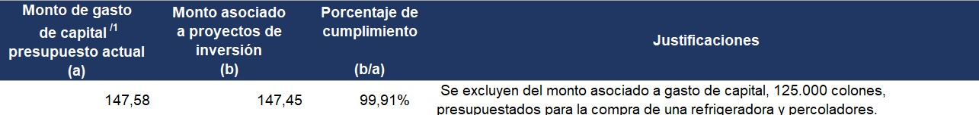
(en millones de colones)
Fuente: Registros de la Secretaría de Planificación Institucional y Sectorial y del Departamento Financiero del MICITT.
/1 Se exceptúan las transferencias a las municipalidades y los concejos municipales de distrito.

Considerando el cuadro anterior, se desglosa cada uno de los proyectos citados según los resultados logrados y la propuesta de mejora si corresponde.

Cuadro 6. Proyectos registrados en el Banco de Proyectos de Inversión Pública ^{/1}
218 Ministerio de Ciencia, Innovación, Tecnología y Telecomunicaciones Al 31 de diciembre 2022
(en millones de colones)
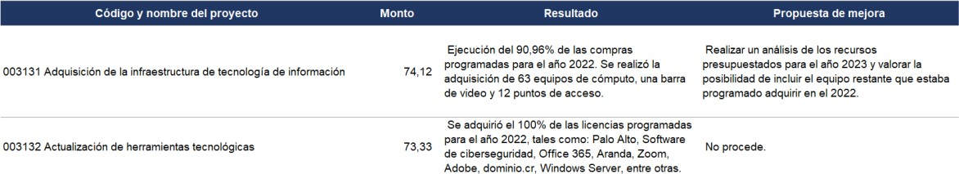
Fuente: Registros de la Secretaría de Planificación Institucional y Sectorial del MICITT.

/1: Corresponde a proyectos registrados en el BPIP con recursos de la ley 10103 y sus reformas.

Datos | Director (a) Financiero (a) | Director (a) de Planificación
Nombre | Yendry Rojas Araya | Antonette Williams Barnett
Correo electrónico | yendry.rojas@micit.go.cr | antonette.williams@micit.go.cr
Número de teléfono | 2539-2241 | 2539-2252
Firma Digital ^{YEN} PER  Fec Est veri | DRY NATALIA ROJAS ARAYA (FIRMA) SONA FISICA, CPF-01-1289-0102.  ha declarada: 27/01/2023 04:42:21 PM  a es una representación gráfica únicamente, fique la validez de la firma. | ANTONETTE Firmado digitalmente por  ANTONETTE WILLIAMS  WILLIAMS BARNETT (FIRMA)  BARNETT (FIRMA) Fecha: 2023.01.27  16:06:54 -06'00'

Apartado de Gestión: Programa 89300 Coordinación y Desarrollo Científico y Tecnológico

Análisis de los logros obtenidos

¿Cómo la gestión desarrollada contribuyó con la misión institucional?

La misión indica que somos la institución responsable de impulsar la ciencia, tecnología, innovación y las telecomunicaciones a través de políticas públicas para el beneficio de la sociedad costarricense.
Al respecto la gestión del MICITT durante este año, contribuye al logro de la misión, considerando que se ha dado ejecución a las metas incluidas en los diferentes planes, tanto nacionales, sectoriales e institucionales, a saber: Plan Nacional Desarrollo e Inversión Pública (PNDIP) 2019- 2022 y Plan Nacional de Ciencia, Tecnología e Innovación (PNCTI) 2022-2027 y Plan Estratégico Institucional 2021-2023.
Vinculación de los logros del centro gestor con lo establecido en el PNDIP 2019-2022.

El MICITT contribuyó con el logro de lo planteado en el Plan Nacional de Desarrollo e Inversión Pública 2019-2022, por medio de la incorporación en el POI de indicadores asociados. Esos indicadores obtuvieron los siguientes logros:
- 1.276 jóvenes de 15 a 24 años capacitados en alfabetización digital.
- 901 estudiantes que participaron en espacios de acercamiento en las áreas de STEM, fomentando las vocaciones científico-tecnológicas.
- 240 personas en procesos de educación y formación técnica y profesional.

    - Análisis los resultados de las unidades de medida de los productos

A continuación, se presenta el cuadro con el cumplimiento de las unidades de medida al 31/12/2022.

Cuadro 7. Cumplimiento de las unidades de medida
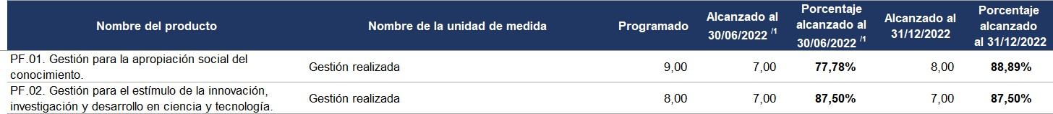
Coordinación y Desarrollo Científico y Tecnológico Al 31 de diciembre 2022
Fuente: MICITT, Secretaría de Planificación Sectorial e Institucional, Unidad de Planificación, Sistema de Gestión Administrativa (SYGA), enero 2023.

/1 Esta información se obtiene del informe semestral.

El siguiente cuadro presenta las unidades de medida con cumplimiento mayor al 25,00% al 30/06/2022 y menor al 90,00% al 31/12/2022, las cuales no requirieron acciones correctivas para el I semestre. (Complete e incluya el cuadro 8.2)

Cuadro 8.2 Unidades de medida con cumplimiento mayor al 25,00% al 30/06/2022 y menor al 90,00% al 31/12/2022
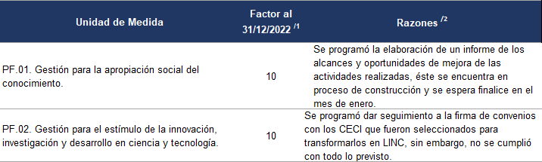
Coordinación y Desarrollo Científico y Tecnológico Al 31 de diciembre de 2022
Fuente: MICITT, Secretaría de Planificación Sectorial e Institucional, Unidad de Planificación, enero 2023
1/Corresponde al número del factor.
2/Se refiere a cómo los factores que se presentaron en el II semestre incidieron en el resultado obtenido.

    - Análisis de los resultados de los Indicadores

En el siguiente cuadro se presenta el cumplimiento alcanzado de los indicadores al 31/12/2022.
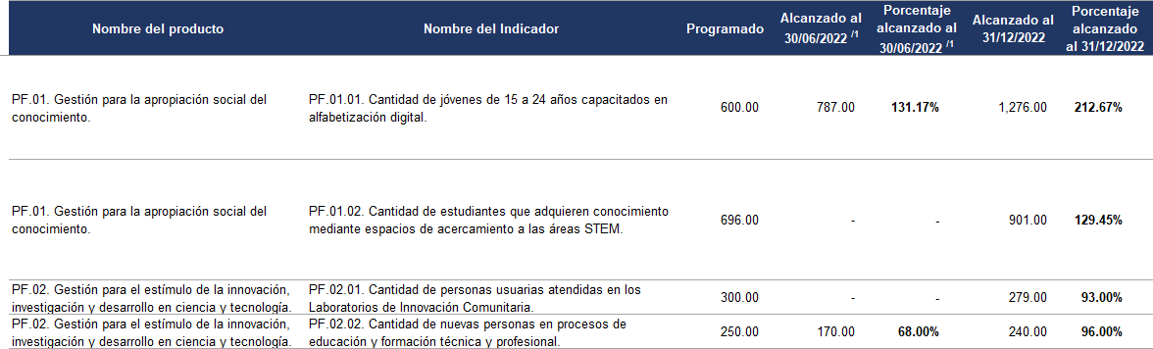
Cuadro 9. Cumplimiento de indicadores Coordinación y Desarrollo Científico y Tecnológico Al 31 de diciembre 2022
Fuente: MICITT, Secretaría de Planificación Sectorial e Institucional, Unidad de Planificación, Sistema de Gestión Administrativa (SYGA), enero 2023. /1 Esta información se obtiene del informe semestral.

En el caso de los indicadores PF.01.01 y PF.01.02 el porcentaje alcanzado obtuvo un resultado superior a lo programado (superior al 100,00%), debido a:

- PF.01.01: Se sobrepasa el cumplimiento considerando a que se ofrecieron cursos virtuales sincrónicos que permitieron a toda la población y en especial a este grupo etario, participar desde sus casas en las capacitaciones sin necesidad de trasladarse a los CECI; se brindó mayor flexibilidad de horarios y accesibilidad a distintos cursos impartidos, se dio prioridad y apoyo en las gestiones de inscripción o matrícula y seguimiento durante los cursos impartidos.

- PF.01.02. Se obtuvo una buena participación en proceso de Olimpiadas y en Pronafecyt. Al ser un proceso de competición con eliminatorias, las personas estudiantes adquirieron conocimiento en temas de ciencia y tecnología. Si bien se había previsto que se iba a reportar Olcoma y Pronafecyt, gracias a las gestiones realizadas por este Departamento y el apoyo de los Jerarcas, se logró la designación de personas representantes del Micitt en las Comisiones de Olimpiadas de Ciencias, Biología, Física y Química, lo cual permitió que también pudiéramos obtener acceso a la información de participación de estos procesos y de esta manera, se supera la meta prevista.

Datos del (la) Director (a) del Centro Gestor
Nombre | Yendry Rojas Araya
Correo electrónico | yendry.rojas@micit.go.cr
Teléfono | 2539-2241
Firma digital | YENDRY NATALIA ROJAS ARAYA (FIRMA) PERSONA FISICA, CPF-01-1289-0102.  Fecha declarada: 27/01/2023 04:43:06 PM Esta es una representación gráfica únicamente, verifique la validez de la firma.

Apartado de Gestión: Programa 89900 Rectoría del Sector Telecomunicaciones

Análisis de los logros obtenidos

¿Cómo la gestión desarrollada contribuyó con la misión institucional?

La misión indica que somos la institución responsable de impulsar la ciencia, tecnología, innovación y las telecomunicaciones a través de políticas públicas para el beneficio de la sociedad costarricense.
Al respecto la gestión del MICITT durante este año, contribuye al logro de la misión, considerando que se ha dado ejecución a las metas incluidas en Plan Nacional Desarrollo e Inversión Pública (PNDIP) 2019-2022 y Plan Estratégico Institucional 2021-2023.

Vinculación de los logros del centro gestor con lo establecido en el PNDIP 2019-2022.

El MICITT contribuyó con el logro de lo planteado en el Plan Nacional de Desarrollo e Inversión Pública 2019-2022 (PNDIP 2019-2022), por medio de la incorporación en el POI de indicadores asociados.
Esos indicadores obtuvieron los siguientes logros:

  - 63,56% de avance del proyecto de Red 5G.
  - 4,83% de avance en el cumplimiento de las metas del PNDT vigente a cargo del Viceministerio de Telecomunicaciones.

    - Análisis los resultados de las unidades de medida de los productos

A continuación, se presenta el cuadro con el cumplimiento de las unidades de medida al 31/12/2022.

Cuadro 7. Cumplimiento de las unidades de medida
Rectoría del Sector Telecomunicaciones Al 31 de diciembre 2022
Fuente: MICITT, Secretaría de Planificación Sectorial e Institucional, Unidad de Planificación, Sistema de Gestión Administrativa (SYGA), enero 2023.

/1 Esta información se obtiene del informe semestral.

    - Análisis de los resultados de los Indicadores

En el siguiente cuadro se presenta el cumplimiento alcanzado de los indicadores al 31/12/2022.
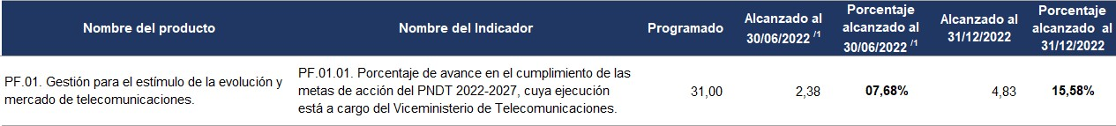
Cuadro 9. Cumplimiento de indicadores Rectoría del Sector Telecomunicaciones Al 31 de diciembre 2022
Fuente: Secretaría de Planificación Sectorial e Institucional, Unidad de Planificación, Sistema de Gestión Administrativa (SYGA), enero 2023.

Cuadro 10.1. Indicadores con cumplimiento menor al 25,00% al 30/06/2022 y menor al 90,00% al 31/12/2022
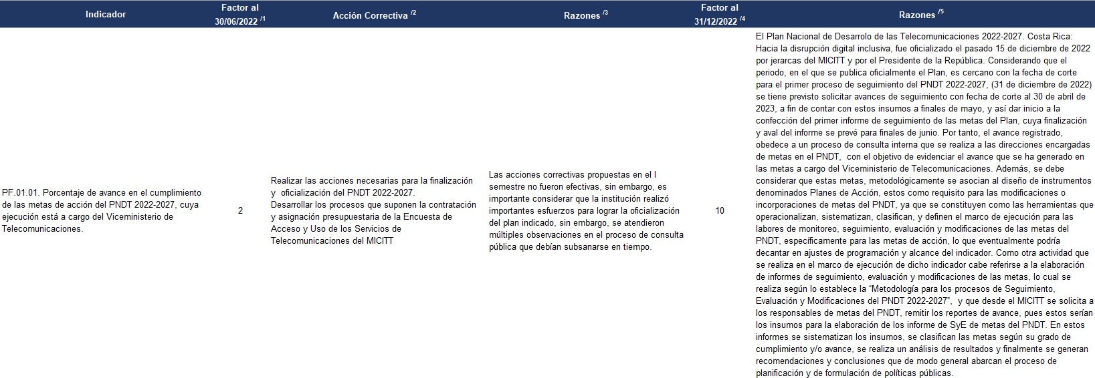
Rectoría del Sector Telecomunicaciones Al 31 de diciembre 2022
Fuente: Secretaría de Planificación Sectorial e Institucional, Unidad de Planificación, Sistema de Gestión Administrativa (SYGA), enero 2023.

Datos del (la) Director (a) del Centro Gestor
Nombre | José Manuel Pizarro Agüero
Correo electrónico | jose.pizarro@micit.go.cr
Teléfono | 2211-1215
Firma digital | JOSE MANUEL Firmado digitalmente por JOSE  MANUEL PIZARRO AGUERO (FIRMA)  PIZARRO AGUERO Motivo: JEFATURA DE PROGRAMA  899  (FIRMA) Fecha: 2023.01.27 16:29:27 -06'00'

